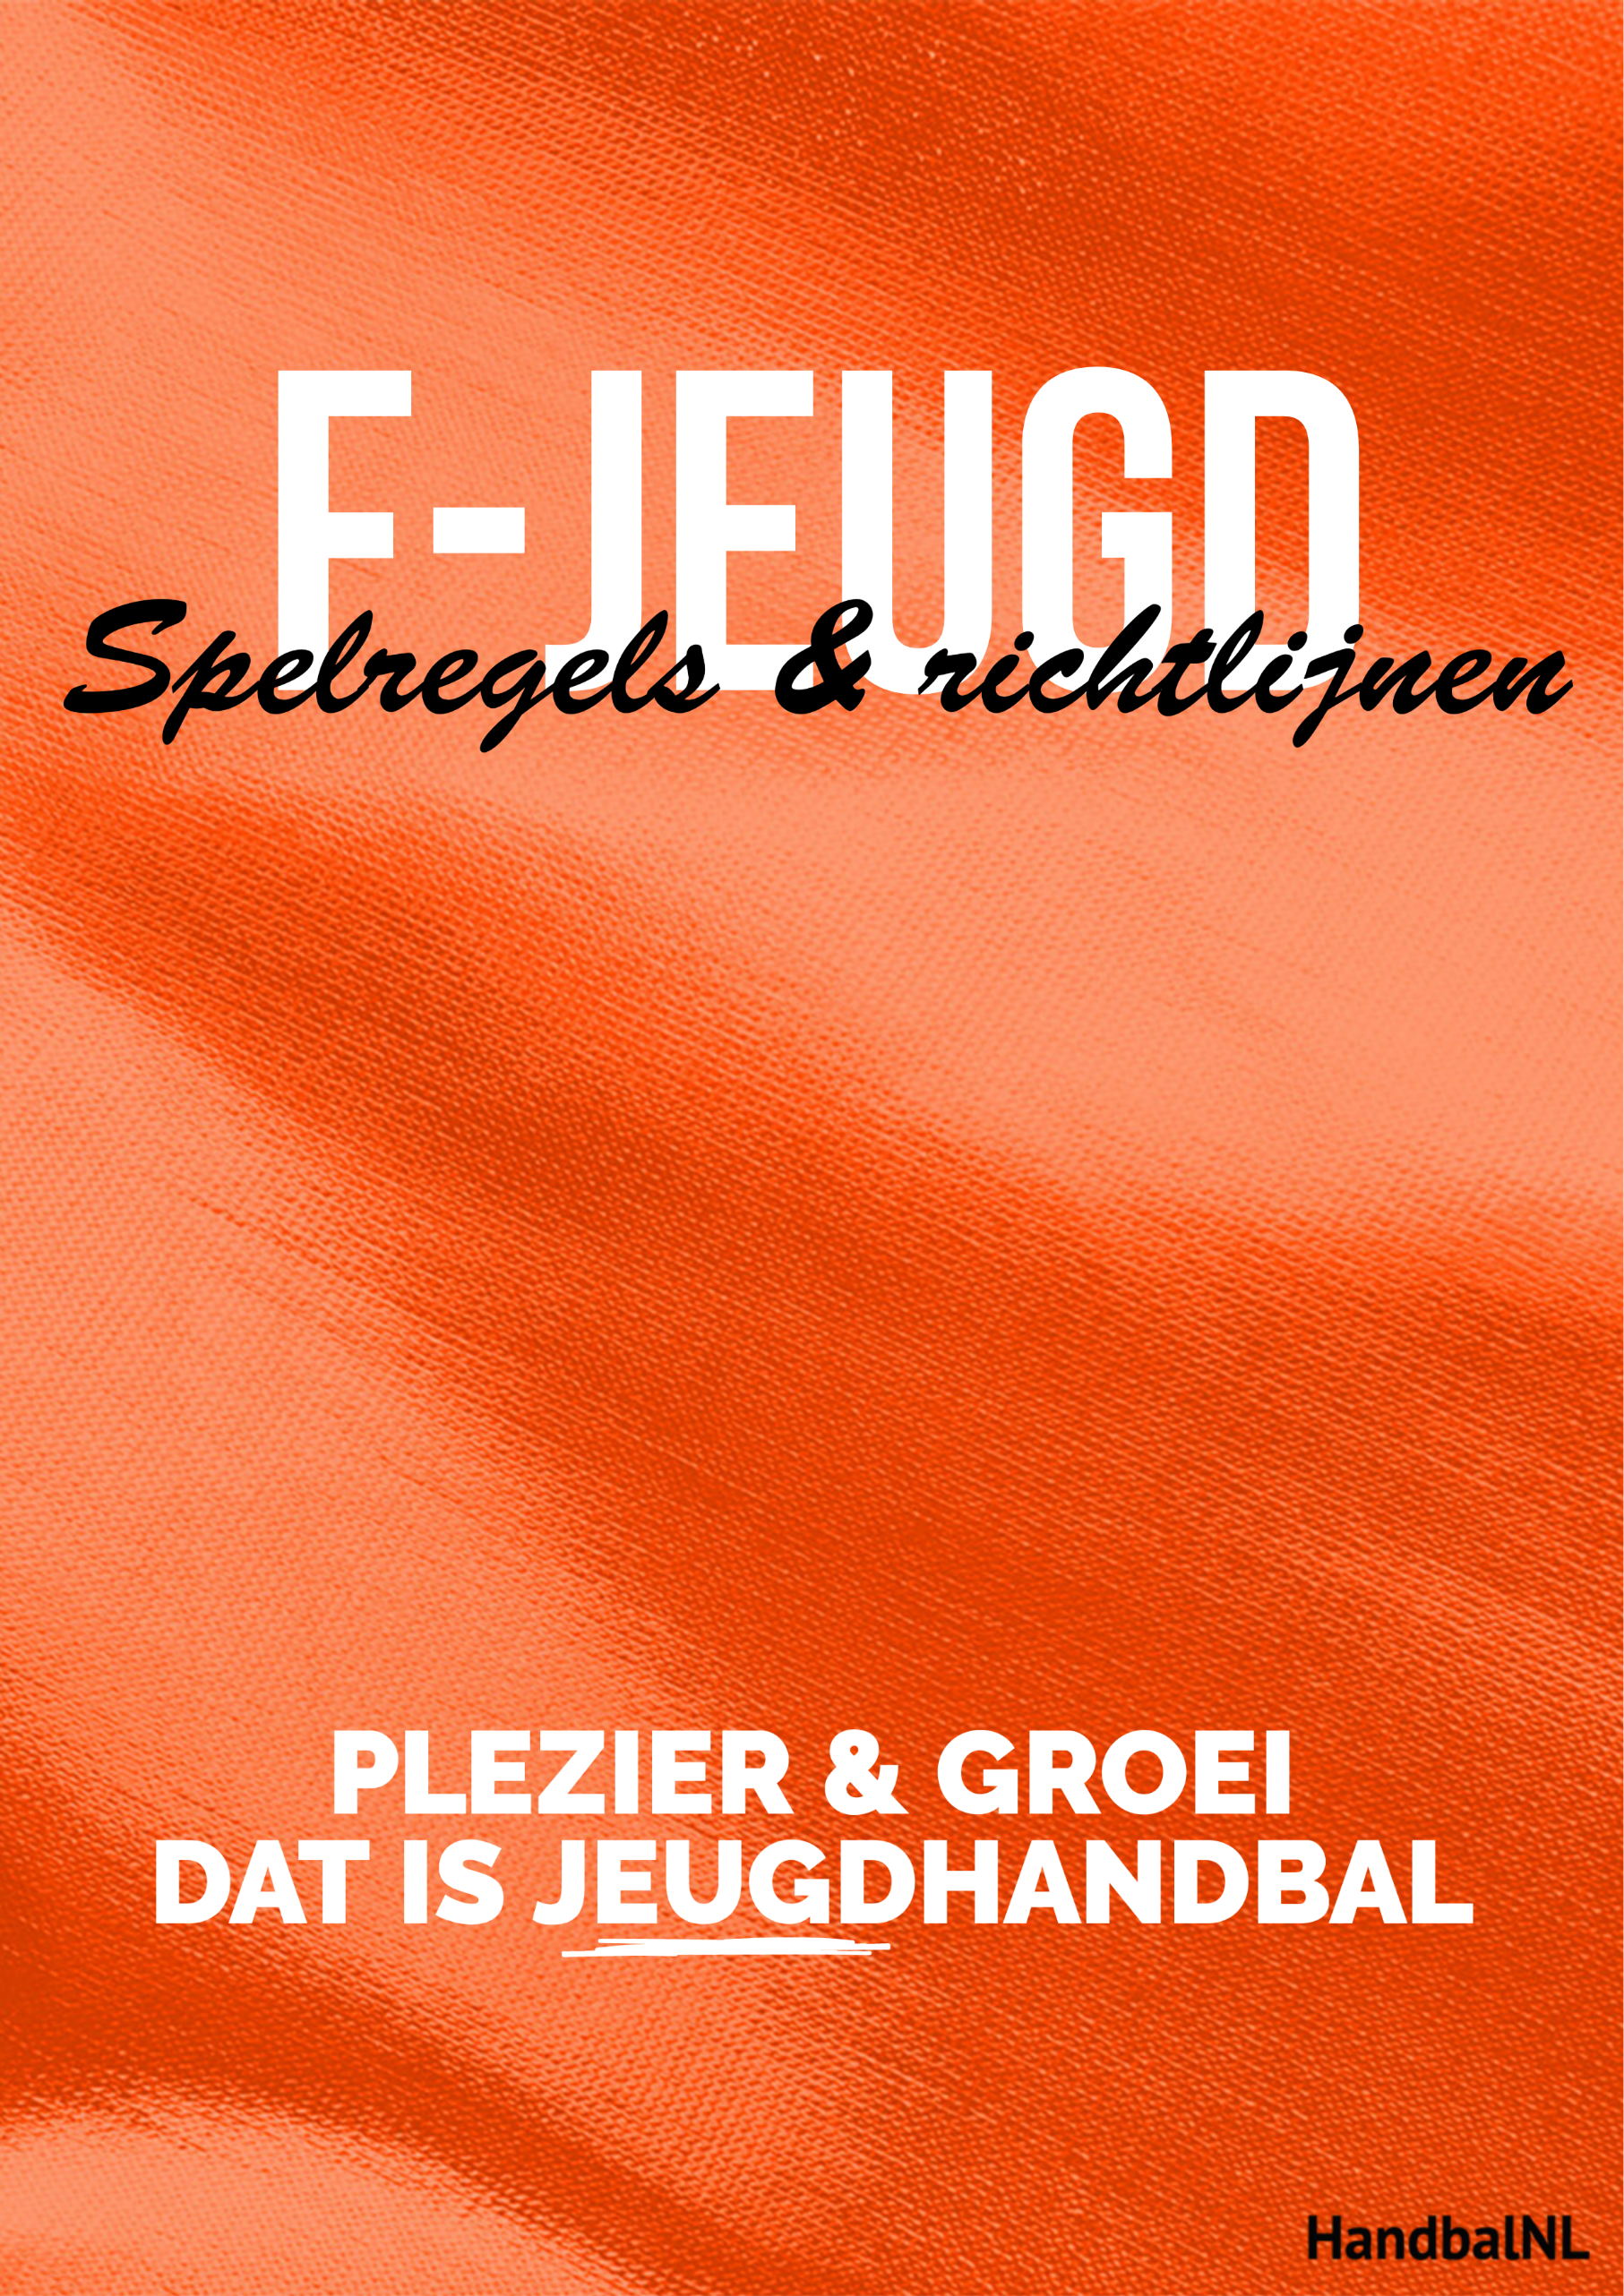

Voorwoord
Deze spelregels zijn met ingang van 1 juli 2024 van kracht. Daarnaast zijn voor enkele spelregels ook “Richtlijnen” beschreven. Deze richtlijnen zijn specifiek voor deze leeftijdscategorie. Indien noodzakelijk zullen deze Richtlijnen worden uitgebreid en of bijgesteld. Ten behoeve van de leesbaarheid wordt in dit document slechts gebruik gemaakt van de mannelijke schrijfvorm als gesproken wordt over spelers, officials, scheidsrechters en andere personen. De spelregels gelden echter voor mannelijke en vrouwelijke deelnemers. Als in deze spelregels wordt gesproken van een wedstrijdformulier wordt hiermee ook het digitale wedstrijdformulier bedoeld.
Dit document is een aangepaste versie van de officiële spelregels zoals gebruikt door het Nederlands Handbal Verbond. Het is een vereenvoudigde versie, gericht op het duiden van de afspraken gemaakt voor de F-jeugd toernooien. De regels zijn aangepast aan de belevingswereld en vaardigheden van de spelers in deze leeftijdscategorie.
Het belangrijkste en grootste verschil is dat de Spelbegeleider, in plaats van een scheidsrechter, de spelers in het veld een aantal spelregels aanleert. Er is dus geen sprake van straffen. Na het uitleggen van de gewenste handeling krijgt de speler de bal terug waarop het spel wordt vervolgd. De teambegeleider helpt bij het wisselen en zal aan de kant verdere uitleg geven aan spelers.
Door het volwassen handbalspel aan te passen kunnen kinderen op een plezierige en laagdrempelige manier kennis maken met de handbalsport. Het kinderhandbal gebeurd in een veilige omgeving waarbij er sprake is van het opdoen van een veelzijdige bewegingservaring. Dit gebeurd door middel van een aangepaste speelwijze en materiaal dat aansluit bij de ontwikkelingsleeftijd van het kind.
Ben je benieuwd naar de officiële spelregels? Deze zijn terug te vinden via deze link.

Inhoudsopgave

Voorwoord 3
Regel 1: Het speeloppervlak 3
1:1 Het speeloppervlak 3
1:2 Het doel 3
1:3 Het doelgebied 4
1:4 Ontbreken van F-jeugd belijning 4
Regel 2: De speeltijd 4
Regel 3: De bal 4
Regel 4: Het team, het wisselen, de uitrusting, blessure speler 4
4:1 Het team 4
4:2 De uitrusting 4
4:3 Schoeisel en andere voorwerpen 5
4:4 Blessure speler 5
Regel 5: De doelverdediger 5
Regel 6: Het doelgebied 5
Regel 7: Het spelen van de bal 5
7:3 Technische fouten worden niet bestraft met een vrije bal 6
7.4 Tippen of stuiten 6
Regel 8: Overtredingen en onsportief gedrag 6
8:3 Aanvallende technische fouten 7
8:3 Fout door verdediger 7
8.4 Balgericht verdedigen 7
8.5 Mandekking 7
Regel 9: Het maken van een doelpunt 7
9:1 Doelpunt 7
9:2 Eigen speelhelft 7
9:3 Ontbreken doelverdediger 7
9:4 Scorebord 7
9:5 Uitworp 7
9:6 Shoot-outs 7
9:7 Sportlink 8
Regel 10: De beginworp 8
Regel 11: De inworp 8
Regel 12: De uitworp 9
Regel 13: De vrije worp 9
Regel 14: De 7-meterworp 9
Regel 15: Algemene aanwijzingen voor de uitvoering van worpen 9
Regel 16: De straffen 9
Regel 17: De scheidsrechters 9
17:1 De Spelbegeleider 9
Regel 18: De tijdwaarnemer en de secretaris 10

Regel 1: Het speeloppervlak
1:1 Het speeloppervlak
Het speeloppervlak (zie afbeelding 1) is een rechthoek van 20 meter lang en 14 meter breed en omvat een speelveld en twee doelgebieden. De lengtelijnen worden zijlijnen genoemd; de breedtelijnen heten achterlijnen en die tussen de doelpalen doellijnen.
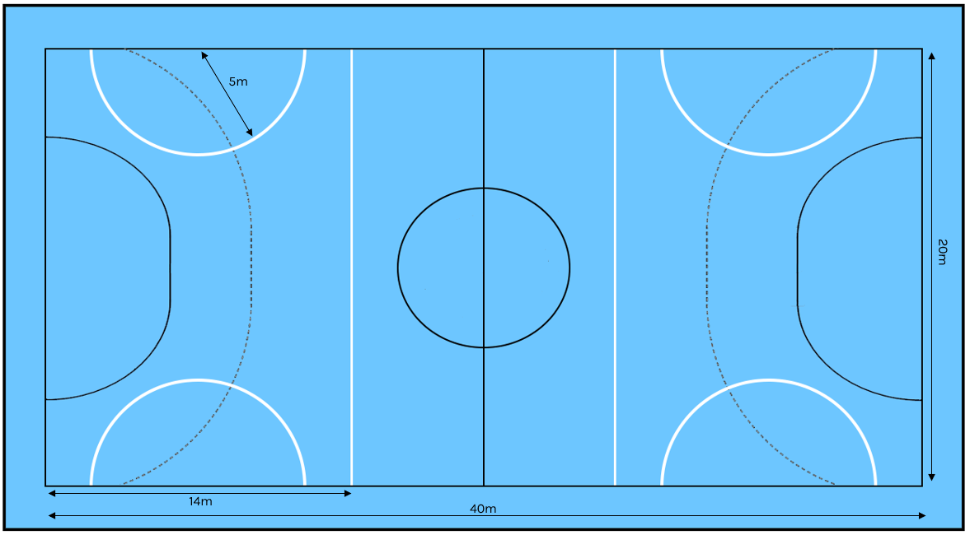
1:2 Het doel
Het doel is 160 cm hoog en 200 cm breed. (de mobiele doeltjes van 170x220 zijn ook toegestaan). Elk doel moet voorzien zijn van een net. Dit moet zodanig zijn bevestigd, dat een in het doel geworpen bal normaliter in het doel blijft liggen. De doelen moeten verzwaard zijn zodat ze niet om kunnen vallen of van dermate licht materiaal gemaakt zijn dat deze geen schade kunnen berokkenen aan de doelverdediger.
1:3 Het doelgebied
Voor elk doel bevindt zich het doelgebied (zie afbeelding). Het doelgebied bestaat uit twee kwartcirkels met een straal van 5 meter.
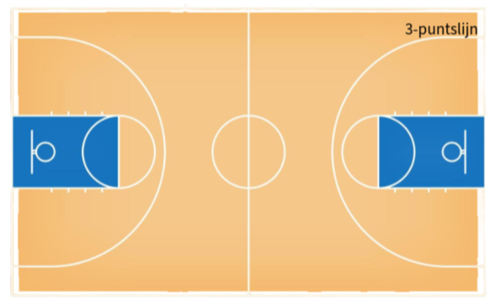
1:4 Ontbreken van F-jeugd belijning
Bij het ontbreken van F-jeugd belijning in de sporthal kan er ook gebruik worden gemaakt van de basketbalveldjes. De 3-puntslijn kan in dit geval gebruikt worden als doelgebied, het doeltje wordt op 5 meter afstand van de 3-puntslijn geplaatst. Hierdoor wordt het speelveld iets langer.

Regel 2: De speeltijd
Een wedstrijd duurt 20 minuten inclusief shoot-out en wisseltijd. De wedstrijd zelf duurt 13 minuten. In bepaalde gevallen kunnen andere speeltijden afgesproken zijn. Lees hiervoor het toernooireglement.

Regel 3: De bal
Er wordt gespeeld met een zachte bal, waarmee kan worden gestuit. De afmeting van de bal is tussen 42 en 47 cm en de bal weegt tussen de 170 en 210 gram. Het verschil in afmeting en gebruik wordt mede bepaald aan de hand van de vaardigheden van de kinderen.

Regel 4: Het team, het wisselen, de uitrusting, blessure speler
4:1 Het team
Een team bestaat uit 4 spelers in het veld, van de veldspelers gaat steeds een ander het doel verdedigen.
4:2 De uitrusting
Alle veldspelers van een team dienen gelijke speelkleding te dragen. De combinatie van kleur en ontwerp van de kleding van beide teams moet zodanig zijn, dat de teams duidelijk te onderscheiden zijn. Er is geen afwijkend shirt voor de doelverdediger.
4:3 Schoeisel en andere voorwerpen
Het dragen van voorwerpen die spelers in gevaar kunnen brengen zijn niet toegestaan. Hieronder wordt verstaan: hoofdbescherming, gezichtsmaskers, armbanden, polshorloges, (hals)kettingen, oorsieraden, zichtbare piercings, brillen zonder hoofdband of met een vast montuur en alle andere voorwerpen welke een gevaar kunnen opleveren. Platte ringen, kleine oorbellen en zichtbare piercings zijn toegestaan zolang deze zodanig worden ingetapet, dat ze geen gevaar meer opleveren voor andere spelers. Het dragen van voorhoofdsbanden, hoofddoeken en aanvoerdersbanden van zacht elastisch materiaal is toegestaan.
4:4 Blessure speler
Een speler die bloedt of die bloed aan lichaam of speelkleding heeft, moet het speeloppervlak direct en op eigen initiatief (door middel van een reguliere spelerswissel) verlaten om het bloeden te stelpen, de wond af te dekken en lichaam en speelkleding schoon te maken. Daarna mag hij pas het speeloppervlak weer betreden.

Regel 5: De doelverdediger
Het is de doelverdediger toegestaan om bij het afweren in het doelgebied de bal met alle lichaamsdelen aan te raken. In het doelgebied mag hij zich met de bal bewegen, los van de aan veldspelers opgelegde beperkingen.
5:1 Doelverdediger is veldspeler
De keeper gaat ook altijd als veldspeler meespelen, waardoor een overtal kan ontstaan (3 tegen 4). De veldspeler die, nadat hij heeft aangevallen, als eerste in het doelgebied is zal het doel verdedigen.
Regel 6: Het doelgebied
6:1 Het doelgebied
Het doelgebied mag door alle veldspelers worden betreden. Het doelgebied, inclusief de doelgebiedlijn, is betreden zodra het door een veldspeler met een deel van het lichaam wordt aangeraakt. De eerste veldspeler die het doelgebied betreed is de doelverdediger tijdens die aanval.
6:2 Meerdere doelverdedigers
Staan er door een misverstand even 2 keepers in het doel en er wordt gescoord, dan speel je gewoon door. Als de bal wordt gestopt, krijgt het aanvallende team de bal terug.
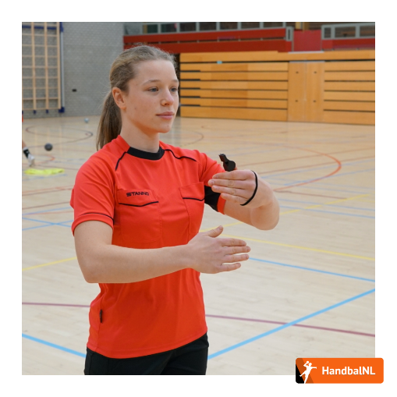
Regel 7: Het spelen van de bal
7:1 Toegestaan
Het is toegestaan de bal met gebruikmaking van handen (open of gesloten), armen, hoofd, bovenbeen en knieën, te werpen, te vangen, te stoppen, te stoten of te slaan.
7:2 Drie passen
Het is toegestaan met de bal hoogstens 3 passen te maken; een pas is gemaakt wanneer: a) een met beide voeten op de grond staande speler een voet optilt en deze weer neerzet of een voet van een plaats naar een andere plaats beweegt; b) een speler met slechts één voet de grond raakt, de bal vangt en daarna met de andere voet de grond raakt; c) een speler na een sprong met één voet de grond aanraakt en daarna met dezelfde voet een sprong uitvoert of de grond met de andere voet aanraakt; d) een speler na een sprong met beide voeten tegelijk de grond aanraakt en daarna een voet optilt en weer neerzet of een voet van een plaats naar een andere beweegt.
Maakt de speler teveel passen wordt dit door de Spelbegeleider aangegeven door de gestrekte handen in cirkels om elkaar heen te bewegen.
Na het uitleggen aan de speler welke overtreding is begaan krijgt de speler de bal terug en wordt het spel vervolgd.
7:3 Technische fouten
Het maken van (technische) fouten, zoals lopen, 2x stuiten, 3-secondenregel, foute uitvoering van een worp, wordt niet bestraft met een vrije worp. De spelbegeleider geeft kort uitleg aan de speler die de fout maakte. Het spel gaat verder met de bal voor het team dat op dat moment in balbezit was.
Als een speler drie keer achtereenvolgend dezelfde technische fout maakt, dan verzoekt de Spelbegeleider aan de coach om de speler even kort aan de kant te halen zodat hij kan uitleggen wat de gewenste handeling is. De aanvallende partij mag blijft in balbezit en mag de aanval voortzetten.
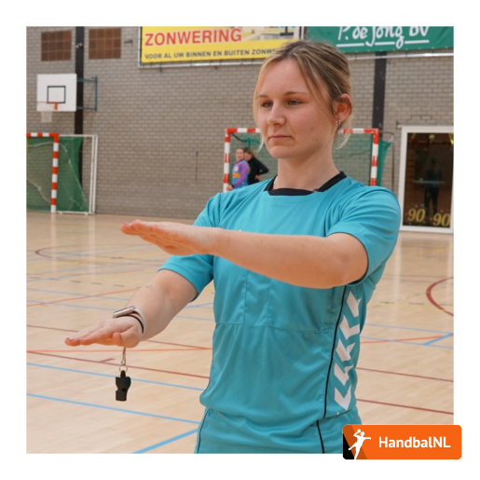
7.4 Tippen of stuiten
Het tippen of stuiten van de bal begint wanneer de speler met enig lichaamsdeel de bal aanraakt en naar de grond speelt. Wanneer de bal een andere speler of het doel geraakt heeft, is opnieuw tippen of stuiten en vangen toegestaan.
Wordt de bal niet door een andere speler of het doel geraakt is er sprake van ‘twee keer stuit’. Dit wordt aangegeven door de Spelbegeleider door met gestrekte handen afwisselend de ene hand boven de ander te houden.
Na het uitleggen van de overtreding krijgt de speler die de overtreding begin de bal en wordt het spel vervolgd.

Regel 8: Overtredingen en onsportief gedrag
8:1 Toegestaan
a) met gebogen armen lichaamscontact te maken met een tegenstander en hem zo te controleren en te begeleiden;
b) de romp te gebruiken om een tegenstander te sperren in een strijd om positie.
8:2 Niet toegestaan
a) de bal uit de handen van een tegenstander te trekken of te slaan;
b) de tegenstander te sperren met armen, handen of benen of hem weg te dringen door het gebruik van het lichaam. Hiertoe behoort ook het gevaarlijke gebruik van de ellenboog bij het innemen van een uitgangspositie of tijdens een beweging;
c) een tegenstander vast te houden (bij het lichaam of het shirt), zelfs als hij gewoon verder kan spelen;
d) tegen de tegenstander aan te lopen of tegen hem aan te springen.
8:3 Aanvallende technische fouten
Het maken van (technische) fouten, zoals lopen, 2x stuiten, 3-secondenregel, foute uitvoering van een worp, wordt niet bestraft met een vrije worp. De spelbegeleider geeft kort uitleg aan de speler die de fout maakte. Het spel gaat verder met de bal voor het team dat op dat moment in balbezit was.
8:4 Fout door verdediger
Het maken van fouten van de verdediger los je zoveel mogelijk op door uitleg tijdens het spel. Wanneer het spel door de fout van de verdediger niet door kan gaan geef je een vrije worp aan de aanvaller.
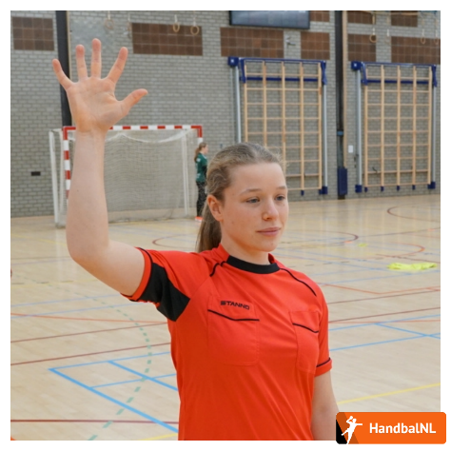
8.5 Balgericht verdedigen
Op eigen speelveldhelft wordt altijd offensief verdedigd om zo snel mogelijk weer in balbezit te komen. De kinderen staan dus niet met hun handen omhoog aan de cirkel te wachten, maar proberen de bal te veroveren.
De Spelbegeleider geeft met het ‘open hand’ gebaar aan dat er meer balgericht verdedigd moet worden door het verdedigende team. Dit doet de Spelbegeleider door zijn hand op te steken met gespreide vingers. De Spelbegeleider legt uit wat de spelers moeten doen bij het zien van dit gebaar, om vervolgens verder te spelen.
8.6 Mandekking
Het is niet toegestaan om één (vaardige) speler persoonlijk te verdedigen.

Regel 9: Het maken van een doelpunt
9:1 Doelpunt
Een doelpunt is gemaakt wanneer de bal in volle omvang de doellijn is gepasseerd, mits voor of tijdens de worp door de werper, een medespeler of teamofficial geen overtreding is gemaakt.
9:2 Eigen speelhelft
Er kan alleen gescoord worden als je als balbezitter je eigen speelhelft hebt verlaten en je op die van de tegenstander bevindt.
9:3 Ontbreken doelverdediger
Wanneer er gescoord wordt omdat er nog geen keeper op doel staat, krijgt de scorende partij een vrije worp vanaf eigen speelhelft. De Spelbegeleider fluit voor een doelpunt. Het spel wordt hervat zodra alle verdedigers terug zijn op hun eigen helft.
9:4 Scorebord
Er wordt geen score bijgehouden tijdens de wedstrijd. Er staat geen scorebord op de wedstrijdtafel.
9:5 Uitworp
Na elk doelpunt gaat het spel verder met een uitworp voor de keeper vanuit het eigen doelgebied.
9:6 Shoot-outs
Na afloop van elke wedstrijd worden shoot-outs gehouden. De regels hierbij:
- de spelbegeleider checkt of er een keeper in het doel staat;
- ieder kind tipt -na een kort fluitsignaal van de spelbegeleider- vanaf de middenlijn richting doel en probeert van buiten de cirkel te scoren;
- als een kind onderweg de bal verliest, dan mag het kind vanaf die plek gewoon verder gaan;
- de shoot-outs worden om en om genomen. De speler die afrondt wordt vervolgens keeper.
- bij het nemen van shoot-outs wordt telkens van keeper worden gewisseld: de spelbegeleider controleert wel steeds vooraf of er een keeper in het doel staat.
9:7 Sportlink
In Sportlink moet nog wel een uitslag ingevuld worden, anders blijft de wedstrijd in het systeem staan. De afspraak is altijd 0-0 in te voeren, behalve als het verschil in speelsterkte heel groot is. Dan voer je een 1 in voor het team dat veel sterker is. Bijvoorbeeld A speelt tegen B en B is veel sterker. De uitslag in Sportlink van de wedstrijd A-B is dan 0-1. De spelbegeleider/coach van de eerst genoemde vereniging voert de uitslag in

Regel 10: De beginworp
De beginworp wordt uitgevoerd door één speler van beide teams. De twee spelers staan naast elkaar met, gericht naar de Spelbegeleider. De Spelbegeleider heeft de speelbal in zijn hand en werpt deze boven de twee spelers in de lucht. De spelers proberen, zonder elkaar weg te duwen, in balbezit te komen. Dit kan door de bal te vangen of door deze naar een teamgenoot te tikken.
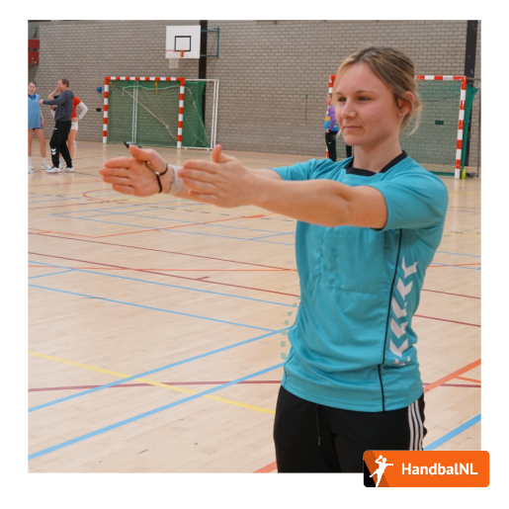
Regel 11: De inworp
11:1 Een inworp moet worden toegekend, wanneer de bal de zijlijn volledig is gepasseerd of wanneer een veldspeler van het verdedigende team de bal het laatst heeft aangeraakt, voordat deze de achterlijn van zijn team passeert. Een inworp wordt ook toegekend als de bal het plafond of een voorwerp boven het speelveld raakt.
11:3 De inworp wordt uitgevoerd op de plaats waar de bal de zijlijn gepasseerd is. Indien de bal de achterlijn is gepasseerd dient de inworp op de plaats waar de zijlijn en doellijn samenkomen aan die betreffende zijde te worden genomen. Nadat de bal het plafond of een voorwerp boven het speelveld heeft geraakt, wordt de inworp genomen op de dichtstbijzijnde plaats van de dichtstbijzijnde zijlijn in relatie met het punt waar de bal het plafond of het voorwerp boven het speelveld raakte.
11:4 De werper moet met een voet op de zijlijn staan en de juiste positie aanhouden, tot de bal zijn hand heeft verlaten. Er zijn geen beperkingen voor het plaatsen van de andere voet.
11:5 De spelers van het andere team mogen zich bij het nemen van de inworp niet dichterbij dan 3 meter van de werper bevinden. Zij mogen zich echter altijd direct aan de eigen doelgebiedlijn opstellen, ook wanneer de afstand tussen hen en de werper minder dan 3 meter bedraagt.
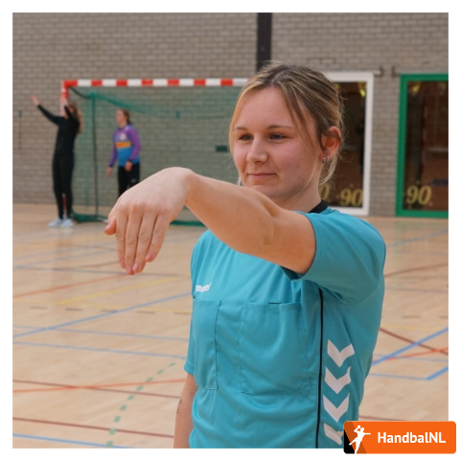
Regel 12: De uitworp
12:1 Na elk doelpunt gaat het spel verder met een uitworp voor de keeper vanuit het eigen doelgebied.
12:2 Als de bal over de achterlijn gaat, gaat het spel verder met een uitworp voor de keeper, ook als de bal het laatst is aangeraakt door een verdediger.

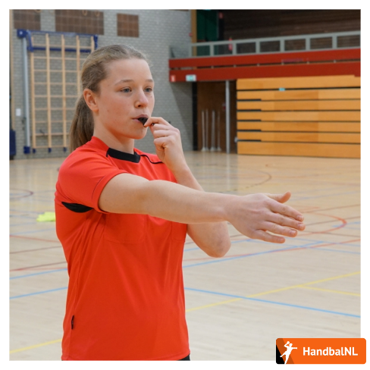
Regel 13: De vrije worp
Het maken van (technische) fouten, zoals lopen, 2x stuiten, 3-secondenregel, foute uitvoering van een worp, wordt niet bestraft met een vrije worp. De spelbegeleider geeft kort uitleg aan de speler die de fout maakte. Het spel gaat verder met de bal voor het team dat op dat moment in balbezit was.
Het maken van fouten van de verdediger los je zoveel mogelijk op door uitleg tijdens het spel. Wanneer het spel door de fout van de verdediger niet door kan gaan geef je een vrije worp aan de aanvaller.
Regel 14: De 7-meterworp
In deze leeftijdscategorie wordt er geen gebruik gemaakt van de 7-meter worp.
Regel 15: Algemene aanwijzingen voor de uitvoering van worpen (beginworp, inworp, uitworp, vrije worp, 7-meterworp)
Zie regels 10 t/m 14.
Regel 16: De straffen
Er in deze leeftijdscategorie geen gebruik gemaakt van gele of rode kaarten. Ook wordt er geen gebruik gemaakt van de twee minuten tijdstraf.
Regel 17: De scheidsrechters
Natuurlijk zijn er mensen nodig die de afspraken bewaken.
In de volwassen sport, tijdens het spel, zijn dat de scheidsrechters. Bij de jongste jeugd (de F-jeugd) zijn dat de Spelbegeleiders. Waarom dit verschil?
Scheidsrechters worden vaak geassocieerd met het strikt hanteren van de regels en als gevolg daarvan met straffen.
17:1 De Spelbegeleider
Elk team heeft twee volwassenen die tijdens de wedstrijd een verschillende functie hebben. Volwassene A is de teambegeleider, volwassene B is de Spelbegeleider.
Het spel leid je samen met je collega Spelbegeleider van het andere team. De spelbegeleiders staan in het veld en begeleiden het spel.
De teambegeleider zit op de bank en zorgt voor het wisselen en verzorging indien nodig. Daarnaast ondersteund de teambegeleider de Spelbegeleider door uitleg te geven aan de wisselspelers.
Meer informatie over de rol van de Spelbegeleider vind je in het boekje ‘Spelbegeleiding F-jeugd’.
Regel 18: De tijdwaarnemer en de secretaris
Niet van toepassing bij de F-jeugd.

